Геометрия пәні бойынша 7 сынып оқушысының өзіндік жұмысының жоспары
IV тоқсан
Сабақтың номері: 54
Сабақтың тақырыбы: Шеңбер, дөңгелек, олардың элементтері мен бөліктері
Мақсаты: 1. Шеңбер, дөңгелек және олардың элементтері (центр, радиус, диаметр, хорда)
туралы білімді жинақтап, жүйелеу;
2. Циркульдің көмегімен шеңбер салу және оның элементтерін белгілеу;
3. Формуланы қолданып радиус, диаметр, центрлік бұрыш және доғаны табу.
Конспект
Оқулық Геометрия 7 Алматы «Атамұра» 2017 авторы Ә.Н.Шыныбеков 4.1.1
Бейнеүзінді көру: https://www.youtube.com/watch?v=zIJJCteRyVk
Шеңберді циркульдің көмегімен сызамыз.
Ежелгі геометриялық құралдарға жататын циркульмен сызғыштың алғашқы пайда болғаны – сызғыш.
Рим ақыны Овидино(Іғ) циркульдің Ежелгі Грекияда жасалғанын айтқан.
Мысал 1. АВ және CD кесінділері центрі О болатын шеңбердің диаметрлері. Егер СВ=28 см, АВ=15 см болса, Онда $∆АOД$-ның периметрін табыңыз.
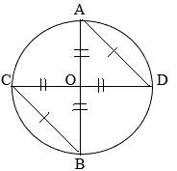
Берілгені:
AB=CD=2R; BC=28 см
Шешуі:
AB=CD=D; ОА=ОВ=ОС=ОD=R
R=$\frac{15}{2}=7,5 см$
Сондықтан, $∆AOD$мен $∆BOC$ тең бүйірлі.
OA=OB=R; OC=OD=R; (вертикаль бұрыштар)
$∆$BOC=$∆AOD$; BC=AD=28 см.
$P_{∆AOD}=OA+OD+AD$;
$P_{∆AOD}=R+R+28$;
$P_{∆AOD}=7,5+7,5+28=43$.
$P_{∆AOD}=43 см$.
Тапсырма:
№1. Центрі О нүктесінде және радиусы r=4см, болатын шеңбер сызыңдар. Түрлі түсті қарындашпен диаметрін жүргізіп белгілеңдер.
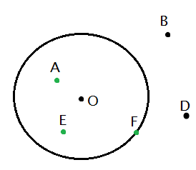
№2. Центрі О нүктесінде және радиусы r=3,5см, болатын шеңбер сызыңдар. Түрлі түсті қарындашпен түрлі доғалармен хордалар жүргізіп, белгілеңдер.
№3. а) ɷ(O; r) суреттегі шеңберді сызыңдар. A, B, D, F, O нүктелерінің қайсысы шеңбердің ішінде, шеңберден тыс, шеңбердің бойында жатады? О нүктесі шеңбер бойында жатады деуге болады ма? Жауаптарыңды негіздеңдер.
ә) Егер А нүктесі арқылы түзу жүргізсе, ол түзу шеңбермен қиылыса ма?
Егер қиылысса, неше қиылысу нүктесі болады?
№4. АВ және CD кесінділері центрі О болатын шеңбердің диаметрлері. Егер СВ=11 см, АВ=18 см болса, Онда $∆АOД$-ның периметрін табыңыз.

